Fișă de lucru în Microsoft Word
MICROSOFT WORD

- Elaboraţi un chenar(Border) la documentul dat.
- SCRIEREA ARTISTICĂ(WordArt)
Realizaţi următoarele sigle:
MICROSOFT WORD
MICROSOFT OFFICE

- FORME GEOMETRICE (Shapes)
Inseraţi 3 figuri geometrice şi fomataţile (culoare fond, culoare linie, stil linie, efect umbră/3D)
Inseraţi textul corespunzător fiecărei figuri geometrice (ex: cerc). Obiectele inserate să fie grupate.

- COLECŢIA DE MINIATURĂ (Clip Art)
Inseraţi 2 imagini la dorinţă din colecţia de miniatură. Aplicaţi comenzile de aliniere în acelaşI rînd a imaginilor, prima imagine să fie rotită la 90⁰, Imaginile să fie grupate.

- IMAGINI (Picture)
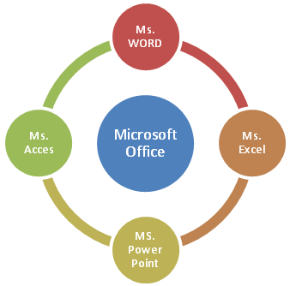
Inseraţi 2 imagini din fişierul resurse în document. Formataţi imaginile(chenar, umbră, luminozitate, contrast).

- ORGANIGRAME (Smart Art)
Realizaţi următoarea organigramă:

- EDITORUL DE ECUAŢII (Equation)
ECUAȚII
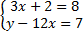 | 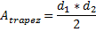{ | 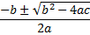
{3x+2=8

- SALVAREA DOCUMENTULUI
Salvarea documentului cu numele ”Lucrare practică”

